**ЛАБОРАТОРНАЯ РАБОТА №8**

**РАЗРАБОТКА ЭФФЕКТИВНЫХ ВЕБ-ПРИЛОЖЕНИЙ**

**(SPRING MVC)**

**Цель работы:** разработка веб-приложений с реализацией шаблона MVC.

**Задание:**

1. создать проект Spring MVC и подключить к нему все необходимые зависимости (2 часа).
2. вывести на экран надпись.
3. создать дополнительный контроллер и представление (JSP) с отображением полей объекта класса из лабораторной работы №7 (Вариант 9).
4. прокомментировать код программы.

**Результат:**

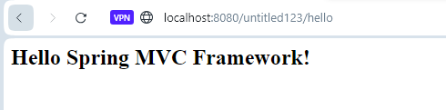

Рисунок 1 **– Результат заданий 1-2**

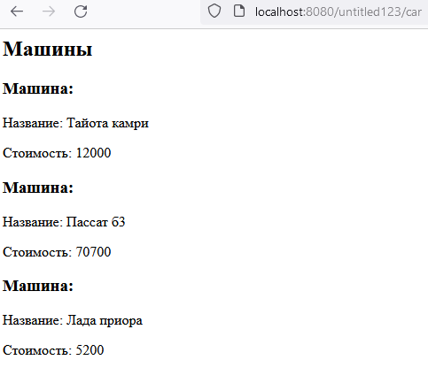

Рисунок 2 **– Результат задания 3**

**Листинг:**

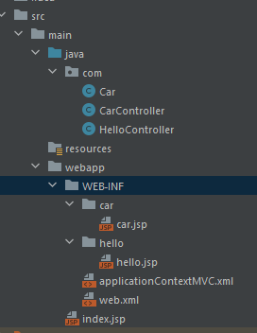

Рисунок 3 **– Структура приложения**

**Класс Car:**

package com;   
// создаание класса  
public class Car {  
 // создание полей (свойства автомобиля)  
 private String name; // Название автомобиля  
 private int price; // Цена автомобиля  
  
 // создание конструктора который позволяет создавать объекты Car с заданными значениями названия и цены  
 public Car(String name, int price ) {  
 this.name = name; // Инициализация поля name значением аргумента конструктора  
 this.price = price; // Инициализация поля price значением аргумента конструктора  
 }  
// геттер поля name  
 public String getName() {  
 return name;  
 }  
// сеттер поля name  
 public void setName(String name) {  
 this.name = name;  
 }  
// геттер поля price  
 public int getPrice() {  
 return price;  
 }  
// сеттер поля price  
 public void setPrice(int price) {  
 this.price = price;  
 }  
}

Это модель данных для машин, включая их название и стоимость.

**Класс CarController**

package com;  
  
import org.springframework.stereotype.Controller;  
import org.springframework.ui.ModelMap;  
import org.springframework.web.bind.annotation.RequestMapping;  
import org.springframework.web.bind.annotation.RequestMethod;  
  
import java.util.ArrayList;  
import java.util.List;  
  
@Controller // Аннотация @Controller указывает, что данный класс является контроллером Spring MVC  
@RequestMapping("/car") // Аннотация @RequestMapping указывает, что запросы к URL "/car" должны обрабатываться этим контроллером  
// создание коасса  
public class CarController {  
 @RequestMapping(method = RequestMethod.*GET*)  
 public String displayAnimal(ModelMap model) { // Метод displayCars будет обрабатывать GET-запросы к URL "/car"  
 List<Car> cars = new ArrayList<Car>(); // Создание списка автомобилей  
 cars.add(new Car("Тайота камри", 12000));  
 cars.add(new Car("Пассат б3", 70700));  
 cars.add(new Car("Лада приора", 5200));  
  
 model.addAttribute("cars", cars);  
 // Добавление списка автомобилей в модель, чтобы передать его в представление  
  
 return "car"; // Возвращение имени представления, которое будет отображать данные  
 }  
}

Обрабатывает GET-запросы и создает список объектов **Car.**

**Класс HelloController**

package com;  
  
import org.springframework.stereotype.Controller;  
import org.springframework.ui.ModelMap;  
import org.springframework.web.bind.annotation.RequestMapping;  
import org.springframework.web.bind.annotation.RequestMethod;  
  
@Controller  
@RequestMapping("/hello")  
public class HelloController {   
 @RequestMapping(method = RequestMethod.*GET*)  
 public String printHello(ModelMap model) {  
 model.addAttribute("message", "Hello Spring MVC Framework!");  
 return "hello";  
 }  
}

**car.jsp**

<%@ taglib uri="http://java.sun.com/jsp/jstl/core" prefix="c" %>  
<%@ page contentType="text/html;charset=UTF-8" language="java" %>  
<html>  
<head>  
 <title>Машины салона</title>  
</head>  
<body>  
 <h2>Машины</h2>  
 <c:forEach items="${cars}" var="car">  
 <h3>Машина:</h3>  
 <p>Название: ${car.name}</p>  
 <p>Стоимость: ${car.price}</p>  
 </c:forEach>  
</body>  
</html>

JSP-страница для отображения информации о животных. Используется <c:forEach> для итерации по списку.

**hello.jsp**

<%@ page contentType="text/html;charset=UTF-8" language="java" %>  
<html>  
<head>  
 <title>Hello Spring MVC</title>  
</head>  
  
<body>  
<h2>${message}</h2>  
</body>  
</html>

**applicationContextMVC.xml**

<?xml version="1.0" encoding="UTF-8"?>  
<beans xmlns="http://www.springframework.org/schema/beans"  
 xmlns:xsi="http://www.w3.org/2001/XMLSchema-instance"  
 xmlns:context="http://www.springframework.org/schema/context"  
 xmlns:mvc="http://www.springframework.org/schema/mvc"  
 xsi:schemaLocation="http://www.springframework.org/schema/beans http://www.springframework.org/schema/beans/spring-beans.xsd http://www.springframework.org/schema/context https://www.springframework.org/schema/context/spring-context.xsd http://www.springframework.org/schema/mvc https://www.springframework.org/schema/mvc/spring-mvc.xsd">  
 <context:component-scan base-package="com"/>  
 <mvc:annotation-driven/>  
  
 <bean class = "org.springframework.web.servlet.view.InternalResourceViewResolver">  
 <property name = "prefix" value = "/WEB-INF/car/" />  
 <property name = "suffix" value = ".jsp" />  
 </bean>  
</beans>

**Web.xml**

<!DOCTYPE web-app PUBLIC  
 "-//Sun Microsystems, Inc.//DTD Web Application 2.3//EN"  
 "http://java.sun.com/dtd/web-app_2_3.dtd" >  
<web-app xmlns:xsi="http://www.w3.org/2001/XMLSchema-instance"  
 xmlns="http://xmlns.jcp.org/xml/ns/javaee"  
 xsi:schemaLocation="http://xmlns.jcp.org/xml/ns/javaee  
 http://xmlns.jcp.org/xml/ns/javaee/web-app_4_0.xsd"  
 id="WebApp_ID" version="4.0">  
  
 <display-name>Archetype Created Web Application</display-name>  
  
 <servlet>  
 <servlet-name>dispatcher</servlet-name>  
 <servlet-class>org.springframework.web.servlet.DispatcherServlet</servlet-class>  
 <init-param>  
 <param-name>contextConfigLocation</param-name>  
 <param-value>/WEB-INF/applicationContextMVC.xml</param-value>  
 </init-param>  
 <load-on-startup>1</load-on-startup>  
 </servlet>  
 <servlet-mapping>  
 <servlet-name>dispatcher</servlet-name>  
 <url-pattern>/</url-pattern>  
 </servlet-mapping>  
</web-app>

**Вывод:** разработали веб-приложений с реализацией шаблона MVC.